ჯადოსნური წამალი
( ანასტასია დუჩიძე )

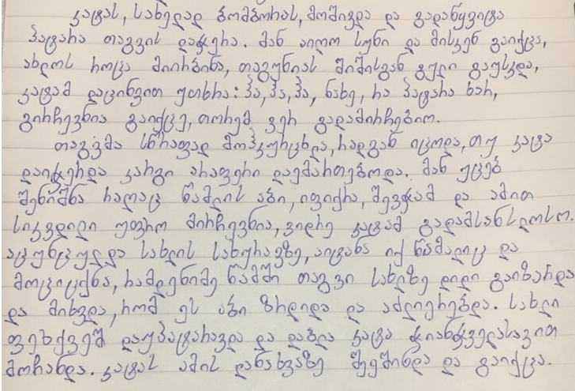

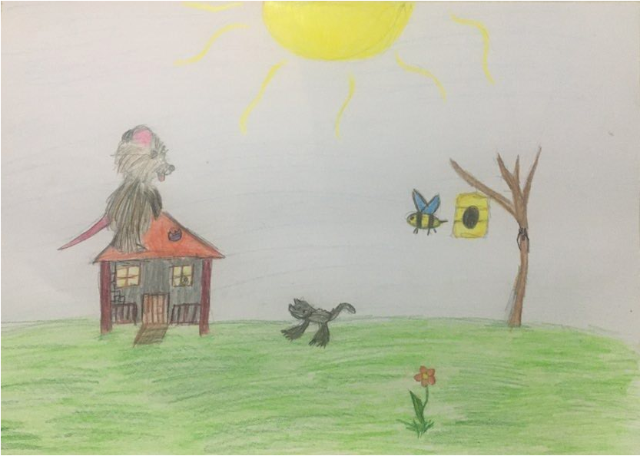
ანასტასია დუჩიძე

